22/10/2010 schema di assemblaggio.

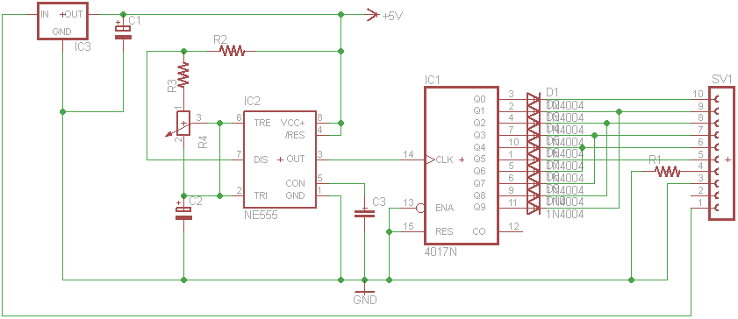

Schema mainboard luci supercar
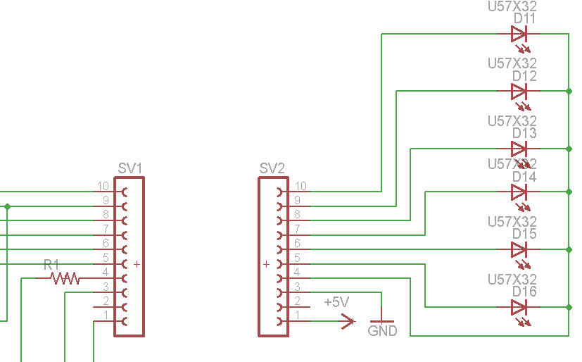

Collegamento barra LED

- IC1 CD4017
- IC2 NE555
- IC3 uA7805
- R1 220 ohm
- R2 10 kohm
- R3 18 kohm
- R4 trimmer 47Kohm verticale passo ridotto (nello schema è indicato 470Kohm ma va bene anche 47K)
- D1-D10 1N4148
- SV1 streep maschio 10 pin.

